**Нетрадиционный подход к рисованию в младшем дошкольном возрасте.**

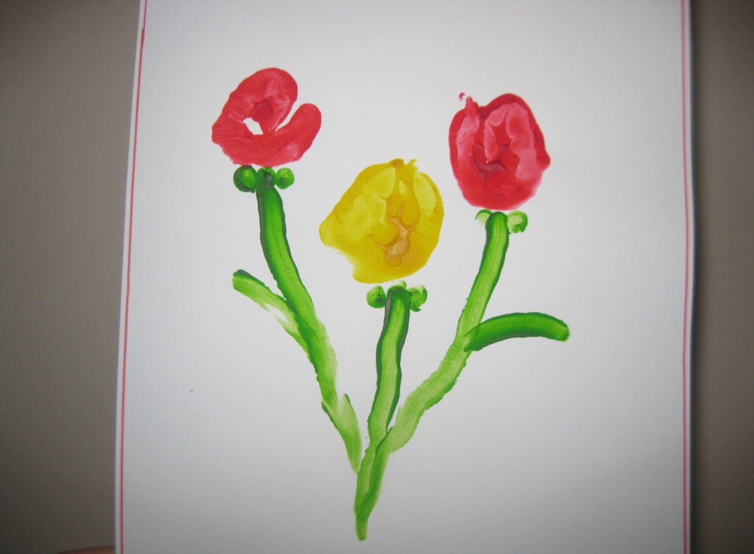

На сегодняшний день проблема нарушения моторики у детей дошкольного возраста стоит на одном из первых мест. За время работы с детьми младшего дошкольного возраста, мы обратили внимание на то, что много детей, пришедших в детский сад, имеют ряд психоневрологических заболеваний: ММД(минимальная мозговая дисфункция), ЭНЦЕФАЛАПАТИЯ(водянка головного мозга), ПЭП, которые ведут к моторному и речевому нарушениям. Психофизические особенности данных детей неизбежно оказывают влияние на формирование всех видов деятельности, в том числе и изобразительной. Такие дети гораздо позже начинают обращать внимание на окраску предметов и соотносить цвета. Они с трудом запоминают их названия. У детей с ОНР (общее недоразвитие речи) отмечается общая моторная неловкость, недостаточная координированность движений рук и пальцев. Наблюдается замедленное формирование пространственных представлений.

Вновь прибывшие дети трёх лет не могут правильно держать ложку, не умеют пользоваться карандашами, у них вызывает затруднение расстегнуть и застегнуть пуговицы – это недостаточная координация пальцев рук.

Для развития моторики в своей группе мы используем мозаики разных размеров, нетрадиционные пособия (шишки, пуговицы, прищепки и т.д.), различные пальчиковые игры. Особое внимание уделяем нетрадиционному рисованию. НЕТРАДИЦИОННЫЕ ТЕХНИКИ РИСОВАНИЯ - это толчок к развитию воображения, творчества, проявлению самостоятельности, инициативы. Известно, что в младшем возрасте дети только учатся владеть художественными инструментами, и поэтому им легче контролировать движения собственного пальчика, чем карандаша или кисточки. Этот способ обеспечивает ребёнку свободу действий, развивает гибкость пальцев и мышцы рук.

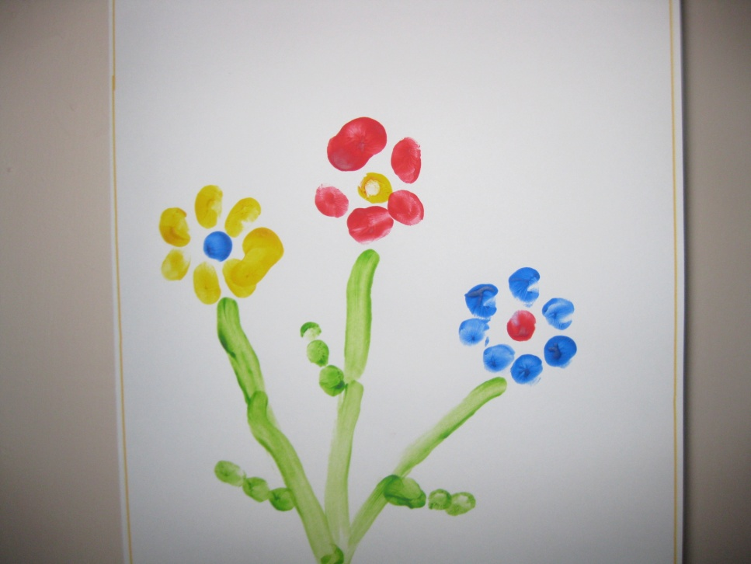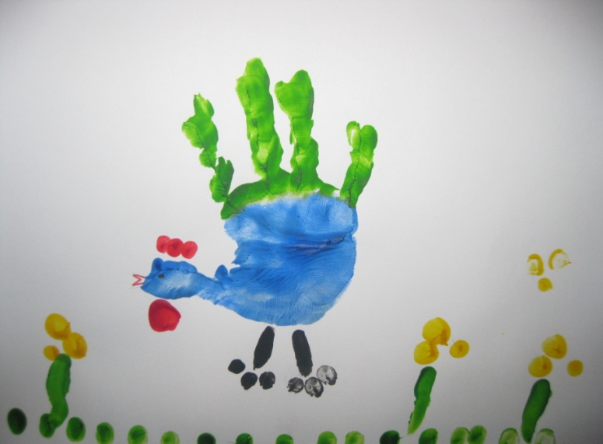Мы стараемся показать много разных приёмов пальчикового рисования:

* Полураскрытым кулачком (радуга, бананы…)
* Кулачком со стороны большого пальца (роза, пионы, ракушки…)
* Ладошкой
* Пальчиками: кончиками пальцев ставим точки (виноград, рябина, гусеница), проводим линии (дождик, дорожка), прикладываем несколько пальцев (звёздочки, кустики), пальцы в пучок (цветы, снежинки).

Обучая детей этим приёмам мы развиваем мелкую моторику, концентрацию внимания, воображение, координацию движений, фантазию. Тренируя раздельные движения пальцев, дети стимулируют отдел мозга, отвечающий за речь.